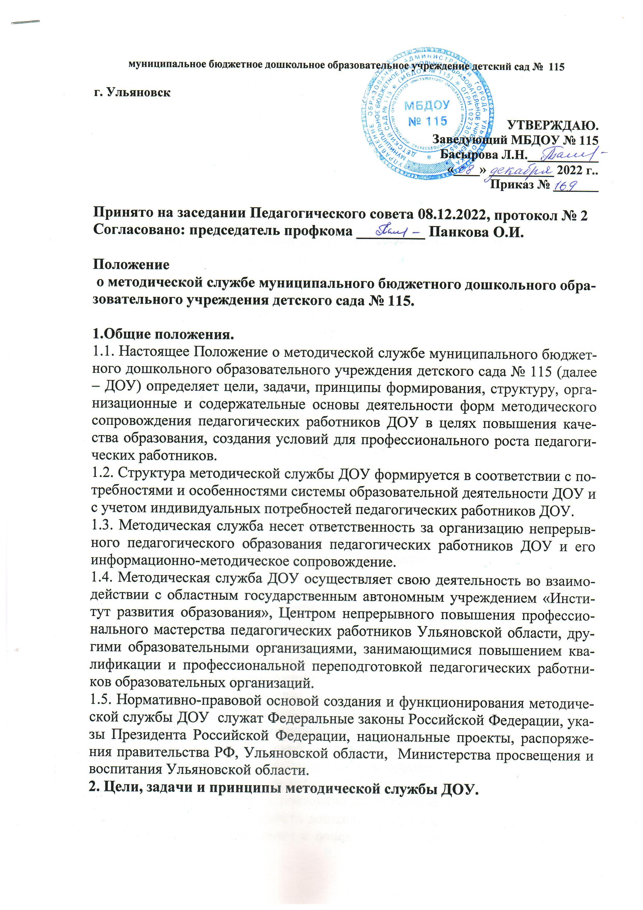2.1. Цель методической службы в ДОУ – повышение качества образовательной деятельности с дошкольниками в ДОУ и создание условий для профессионального роста педагогов ДОУ.
2.2. Задачи методической службы:
- создание условий для внедрения в образовательный процесс ДОУ современных технологий воспитания и обучения для повышения его качества;
- обеспечение методического сопровождения педагогических работников;
- обеспечение разработки системы поддержки молодых педагогов;
- содействие в повышении мотивации педагогических работников к участию в работе методических объединений, профессиональных сообществ ДОУ, города Ульяновска;
- выявление, обобщение, продвижение и внедрение подтвердивших эффективность педагогических практик.
2.3. Принципы формирования методической службы:
- соответствие целям, задачам, показателям национального проекта «Образование», региональных и муниципальных проектов и программ отрасли «Образование»;
- соответствие мероприятий по повышению уровня профессионального мастерства педагогических работников ДОУ потребностям их профессионально-личностного развития.
3. Структура методической службы ДОУ.
3.1. Методическая служба ДОУ – профессиональный орган, осуществляющий руководство методической деятельностью педагогического коллектива ДОУ, целостная система взаимосвязанных методических, информационных, диагностических подсистем. Структура методической службы закрепляется приказом заведующего ДОУ. Методическая служба ДОУ формируется из опытных педагогов высокой квалификации, способных к творческой работе. Руководит деятельностью методической службы заместитель заведующего по учебно-воспитательной работе.
3.2. Функции методической службы ДОУ:
- изучение запросов педагогов и оказание практической помощи;
- сопровождение деятельности объединений педагогов, способствующих их профессиональному развитию;
- оказание помощи педагогам в обобщении и презентации опыта работы;
- оперативное ознакомление педагогов, родителей, общественности с научно-методической информацией, нормативно-правовыми документами, создание информационного банка данных.
4. Формы работы методической службы ДОУ.
4.1. Организация методической деятельности определяется формами работы, способствующими реализации актуальных направлений:
- педагогический совет - постоянно действующий орган коллегиального рассмотрения деятельности дошкольного учреждения, обсуждает и решает вопросы, связанные с основными направлениями деятельности ДОУ. Заседания педагогического совета проводятся не реже 4 раз в учебный год, оформляются протоколом. Нумерация протоколов ведется с начала учебного года.;
- методическое объединение – создается по приоритетным направлениям работы. Работа методического объединения направлена на практическое решение проблем, выявление затруднений в деятельности педагогов. Заседания методического объединения проводятся не реже 1 раза в 3 месяца, оформляются протоколом, нумерация протоколов ведется с начала учебного года;
- семинар-практикум - форма работы направленная на повышение уровня практических навыков педагогов, необходимых в работе с детьми. Занятия семинара проводятся не реже 1 раза в 3 месяца, оформляются справкой или отчетом;
- творческая группа - добровольное профессиональное объединение педагогов, заинтересованных во взаимном творчестве, изучении, разработке, обобщении материалов по заявленной тематике с целью поиска оптимальных путей развития изучаемой темы для непосредственной работы с детьми. Руководит группой воспитатель высшей категории. Заседания творческой группы проводятся не реже 1 раза в 3 месяца, оформляются справкой или отчетом;
- рабочая (творческая, проблемная, проектная, модульная) группа - создается по инициативе педагогов, заведующего с целью изучения, обобщения опыта, решения проблем развития ДОУ, для разработки инновационных программ, организации диагностических направлений деятельности ДОУ, изучения социальных запросов родителей воспитанников. Заседания рабочей группы проводятся в соответствии с направленностью и задачами рабочей группы, оформляются протоколом;
- смотр-конкурс - соревнование, соискательство нескольких лиц в определенной области с целью выделить наиболее выдающегося (или выдающихся) конкурсанта - претендента на победу. Смотр-конкурс организуется по приказу заведующего в соответствии с положением, критериями оценки. Результаты смотра-конкурса утверждаются приказом заведующего;
- мастер-класс - открытый показ момента образовательной деятельности или педагогической технологии, дает возможность установить непосредственный контакт с педагогом во время занятия, получить ответы на интересующиеся вопросы, помогает проникнуть в своего рода творческую лабораторию воспитателя, стать свидетелем педагогического творчества;
- консультация - теоретическое изучение и объяснение материала, носят рекомендательный характер с целью повышения профессионального мастерства. Консультации проводятся не реже одного раза в месяц;
- открытое мероприятие образовательной деятельности - одна из самых эффективных форм. Это демонстрация уровня профессионализма педагогов. Проводятся в соответствии с годовым планом работы. оформляются протоколом обсуждения, конспектом;
- психолого-педагогический консилиум. Заседания ППк проводятся не реже 1 раза в 3 месяца, оформляются протоколом.
5. Организация деятельности методической службы ДОУ.
5.1. Деятельность методической службы осуществляется на основе годового плана работы ДОУ, утвержденного приказом заведующего, с указанием соответствующих мероприятий.
5.2. Результаты деятельности методической службы доводятся до сведения педагогических работников ДОУ на заседаниях педагогического совета.
6. Показатели эффективности деятельности методической службы ДОУ.
6.1. Показателями эффективности деятельности методической службы ДОУ являются:
- доля педагогов, успешно прошедших аттестацию;
- количество педагогов-участников творческих групп;
- количество педагогов, принявших участие и ставших победителями в профессиональных и творческих конкурсах;
- количество педагогов, принявших участие в работе городских сетевых сообществ.
6.2. Методы сбора информации и инструменты оценки деятельности методической службы:
- данные самообследования деятельности ДОУ. Самообследование проводится в январе-марте, оформляется итоговой справкой;
- данные мониторинга освоения адаптированных образовательных программ ДОУ. Мониторинг проводится в течении учебного года, оформляется аналитическими справками в сентябре и мае.;
- анализ выполнения мероприятий годового плана работы ДОУ. Проводится 1 раз в год в мае, обсуждается на заключительном заседании педагогического совета;
- анкетирование педагогов по вопросам организации деятельности методической службы ДОУ. Проводится в апреле-мае перед проведением итогового педагогического совета.
По результатам оценки деятельности методической службы ДОУ проводится анализ, разрабатываются адресные рекомендации педагогам, руководителю методической службы, планируется тематика и формы работы на следующий учебный год, разрабатываются программа развития ДОУ, годовой план работы ДОУ.
7. Заключительные положения.
7.1. Настоящее Положение принимается на заседании Педагогического совета ДОУ и утверждается приказом заведующего ДОУ.
7.2. Изменения и дополнения в настоящее Положение вносятся Педагогическим советом.

